Горошникова Е.В.
студент ФГБОУ ВО ВВГУ «Владивостокский государственный университет», филиал в г. Находке
Научный руководитель: Куликова В.В.
к.г.н., доцент

ТЕОРЕТИЧЕСКИЙ АСПЕКТ ИССЛЕДОВАНИЯ ИНФРАСТРУКТУРЫ В СФЕРЕ ТУРИЗМА

Инфраструктура в сфере туризма играет ключевую роль в обеспечении комфорта, безопасности и удовлетворения потребностей туристов. Она включает в себя различные элементы, такие как транспортная система, размещение, общественные места, культурные и природные объекты, развлечения и услуги.
Развитая и эффективно функционирующая инфраструктура в сфере туризма способствует привлечению туристов, улучшению их опыта и обогащению региональной экономики.
Цель данной работы исследование инфраструктуры сферы туризма. Для решения данной цели представим ряд задач:
- представить контент-анализ понятий инфраструктура сферы туризма;
- изучить разнообразные элементы инфраструктуры сферы туризма;
- рассмотреть основные причины исследования инфраструктуры в туризме.
Объект исследования увяжем с инфраструктурой сферы туризма. Предметом исследования является инфраструктура экологического туризма ООПТ.
Контент-анализ понятий инфраструктура сферы туризма укажем в таблице 1.
Таблица 1 − Контент-анализ понятия «инфраструктура сферы туризма»
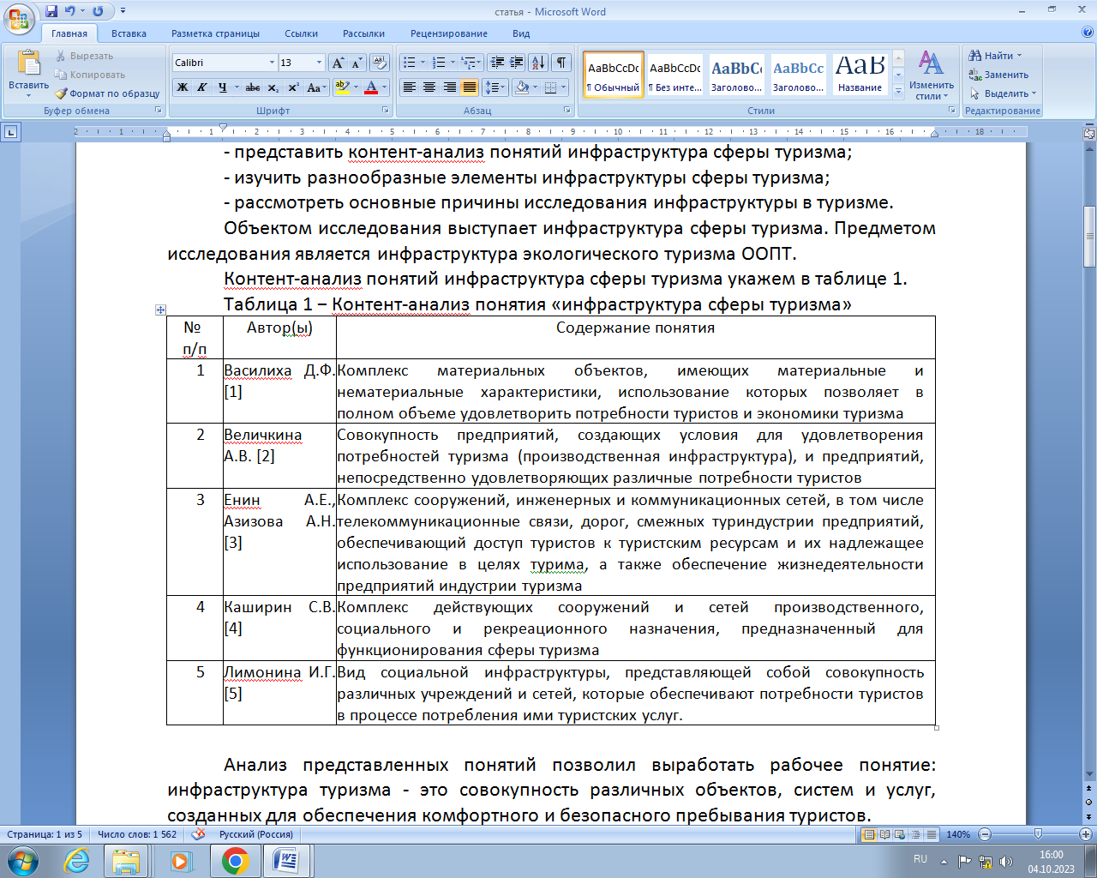

Анализ представленных понятий позволил выработать рабочее понятие: инфраструктура туризма - это совокупность различных объектов, систем и услуг, созданных для обеспечения комфортного и безопасного пребывания туристов.
Эта инфраструктура включает в себя разнообразные элементы, такие как:
- транспортная инфраструктура: включает в себя аэропорты, железнодорожные станции, порты, автомобильные дороги и мосты, общественный транспорт (автобусы, метро, поезда и др.), а также аренду автомобилей и транспортные услуги;
- гостиничная инфраструктура: сюда входят гостиницы, мотели, курорты, хостелы и другие виды размещения для туристов;
- пищевая инфраструктура: рестораны, кафе, бары, столовые и пекарни, предоставляющие пищу и напитки туристам;
- развлекательная инфраструктура: это аттракционы, парки развлечений, театры, кинотеатры, ночные клубы и другие места для развлечений;
- информационная инфраструктура: информационные центры, туристические бюро, указатели и интернет-ресурсы, предоставляющие информацию о достопримечательностях и услугах для туристов;
- культурная инфраструктура: музеи, галереи, исторические памятники и другие культурные объекты;
- медицинская инфраструктура: больницы, клиники и аптеки, обеспечивающие медицинское обслуживание для туристов в случае необходимости;
- инфраструктура туроперейтинга;
- экологическая инфраструктура: парки, заповедники и другие природные зоны, охраняемые для сохранения экологического баланса и предоставления возможностей для отдыха на природе [6].
Инфраструктура туризма играет ключевую роль в привлечении и обслуживании туристов, развивает экономику региона и создает рабочие места, а также обеспечивает качественный и безопасный опыт для всех, кто путешествует.
Укажем основные причины исследования инфраструктуру в туризме:
1. Привлечение туристов: качественная инфраструктура, такая как аэропорты, железнодорожные станции, гостиницы, рестораны и развлекательные объекты, привлекает больше туристов и создает условия для их комфортного пребывания.
2. Создание рабочих мест: развитие туристической инфраструктуры способствует созданию множества рабочих мест в различных секторах, начиная от строительства до обслуживания туристов.
3. Экономический рост: туризм является важным источником доходов для многих стран. Инфраструктура создает условия для привлечения инвестиций, развития бизнеса и увеличения экономического роста.
4. Развитие местного бизнеса: гостиницы, рестораны, магазины и другие предприятия туристического сектора способствуют развитию местной экономики и поддержанию предпринимательства;
5. Безопасность и удобство: инфраструктура обеспечивает безопасность и удобство для туристов. Это включает в себя хорошо оборудованные дороги, средства общественного транспорта, медицинские службы и другие объекты.
6. Сбережение природных ресурсов: современные технологии и методы строительства позволяют создавать более эффективные и экологичные объекты туристской инфраструктуры, что способствует устойчивому развитию.
7. Продвижение культурного обмена: инфраструктура, такая как музеи, галереи и культурные центры, содействует культурному обмену между странами и народами.
8. Поддержка туристических агентств и компаний: инфраструктура включает в себя услуги связи, технологическую поддержку и другие средства, необходимые для работы туристических агентств и компаний.
В итоге, инфраструктура сферы туризма играет ключевую роль в развитии этой индустрии, а также способствует общему экономическому и культурному прогрессу региона или страны [7].
Индустрия гостеприимства, включает и предприятия по предоставлению услуг размещения и питания. С первым уровнем связана производственная инфраструктура как комплекс функционирующих объектов: сооружения, здания, транспортные сети, системы, непосредственно не относящихся к производству турпродукта, но важных для предоставления туристских услуг, - транспорт, связь, энергетика, коммунальное хозяйство, финансы, страхование, безопасность.
Со вторым и третьим уровнем туристской инфраструктуры связано формирование предприятий, непосредственно участвующие в туристской деятельности и формировании турпродукта [8].
Индустрия туризма участвует в стимулировании развития инфраструктуры. Увеличенный поток туристов может привести к инвестициям в улучшение транспортных сетей, строительство новых гостиниц, ресторанов и другой инфраструктуры. Это, в свою очередь, может способствовать экономическому росту и новым рабочим местам. Таким образом, инфраструктура туризма и индустрия туризма взаимодействуют для поддержания и развития туристической деятельности.
Инфраструктура туризма, выполняя важные функции, влияет на успешность и привлекательность туристических направлений. Вот некоторые из этих функций:
- обеспечение доступности: инфраструктура туризма создает условия для удобного и безопасного перемещения туристов внутри страны или между странами (транспортные сети, такие как аэропорты, железные дороги и автодороги);
- размещение и проживание: гостиничная инфраструктура предоставляет места для проживания туристов во время поездки;
- питание и развлечения (рестораны, кафе, бары и развлекательные заведения обеспечивают туристов пищей и развлечениями, способствуя приятному проведению времени в путешествии);
- доступ к достопримечательностям (инфраструктура обеспечивает доступ к различным туристическим аттракциям и достопримечательностям, таким как музеи, парки развлечений и культурные объекты);
- безопасность и здравоохранение (инфраструктура включает в себя службы безопасности, медицинские учреждения и услуги, что важно для обеспечения безопасности и здоровья туристов);
- информационная поддержка (туристы нуждаются в информации о местах, событиях и услугах);
- новые рабочие места и экономическое развитие (развитость инфраструктуры туризма способствует новым рабочим местам и стимулирует развитие регионов в экономическом плане, зависящих от туризма) [9].
Все эти функции инфраструктуры туризма совместно создают привлекательное окружение для туристов и способствуют развитию индустрии туризма в разных регионах мира. Они также оказывают влияние на общую экономику, социокультурное разнообразие и взаимопонимание между разными культурами и нациями [10].
Исследуемый в работе предмет такой как, экологическая инфраструктура представляется комплексом мероприятий, объектов и систем, создающиеся и поддерживающиеся для устойчивого управления окружающей средой и сохранения биологического разнообразия и включающая такие аспекты, как:
- заповедники и национальные парки: эти территории предназначены для охраны природы и сохранения уникальных экосистем и видов;
- озеленение городов: парки, скверы, аллеи и другие зеленые зоны в городах способствуют улучшению качества воздуха, регулированию температуры и биоразнообразию в городской среде;
- системы управления отходами: инфраструктура для сбора, переработки и утилизации отходов помогает сокращать загрязнение и минимизировать воздействие на окружающую среду;
- экологические маршруты и туристические объекты: разработка экологических маршрутов и объектов экотуризма позволяет сбалансировано использовать природные ресурсы и привлекать туристов;
- мониторинг и исследования: системы наблюдения и научные исследования помогают отслеживать состояние природы и разрабатывать меры для ее охраны.
Экологическая инфраструктура являясь важной частью устойчивого развития и охраны окружающей среды, играет ключевую роль в сохранении природы и содействии экологически устойчивым практикам в различных секторах, включая туризм, промышленность и городскую среду.
Особо охраняемые природные территории (ООПТ) – участки земли или водных территорий, на которых принимаются специальные меры для охраны и сохранения природных ценностей и биоразнообразия. Целью создания и поддержания таких территорий является сохранение уникальных экосистем, редких видов растений и животных, а также обеспечение устойчивого использования природных ресурсов. В мире существует различные виды ООПТ, включая:
- заповедники: наиболее строго охраняемые территории, где человеческая деятельность ограничивается до минимума. Заповедники предназначены для сохранения естественных процессов и биоразнообразия, исключая любые виды хозяйственной деятельности;
- национальные парки: охраняются с целью сохранения природных красот, ландшафтов и дикой природы. В них допускается некоторая туристическая и рекреационная деятельность, но при этом соблюдаются строгие правила и ограничения;
- природные заказники: здесь охраняются конкретные виды животных, растений или геологические объекты. Природные заказники создаются для исследования и сохранения уникальных компонентов природы;
- ландшафтные заказники: эти территории охраняются в целях сохранения природных ландшафтов и пейзажей. Они могут включать разнообразные экосистемы, геологические объекты и культурные ценности;
- биосферные резерваты: эти территории объединяют в себе зоны с разной степенью охраны, включая зоны, где разрешена экономическая деятельность с соблюдением особых экологических стандартов.
Таким образом, можно сделать вывод, что информация, полученная в результате исследования инфраструктуры сферы туризма, может быть использована для улучшения качества туристических услуг, развития новых туристических продуктов и обеспечения устойчивого развития туризма в регионе.
Литература:
1. Туристская инфраструктура [Электронный ресурс]. – Режим доступа: https://cyberleninka.ru/article/n/turistskaya-infrastruktura-sotsialnoekonomicheskiy-analiz-osnovnyh-ponyatiy-i-opredeleniy
2. Мухамадиева, Ю. П. Проблемы развития инфраструктуры туризма в России / Ю. П. Мухамадиева, А. Ф. Прядкина // Молодой ученый. — 2017. — № 13.2 (147.2). — С. 17-19. — URL: https://moluch.ru/archive/147/42022/ (дата обращения: 04.10.2023).
3. автор Анализ инфраструктуры рынка внутреннего туризма России [Электронный ресурс]. – Режим доступа: https://research-journal.org/archive/12-126-2022-december/10.23670/IRJ.2022.126.95
4. автор Инфраструктура туризма и гостеприимства [Электронный ресурс]. – Режим доступа: https://spravochnick.ru/turizm/infrastruktura_turizma_i_gostepriimstva/
5. автор О развитии инфраструктуры туризма: методологические аспекты [Электронный ресурс]. – Режим доступа: https://web.snauka.ru/issues/2015/08/57130
6. Василиха Д.Ф. Стратегическое управление развитием региональной инфраструктуры туризма. Автор. диссер. на соискание к.э.н. [Электронный ресурс]. – Режим доступа: https://www.dissercat.com/content/strategicheskoe-upravlenie-razvitiem-regionalnoi-infrastruktury-turizma
7. Величкина А.В. Оценка развития туристской инфраструктуры региона // Экономические и социальные перемены: факты, тенденции, прогноз. – 2014. – № 2. – C. 239.]
8. Лимонина И.Г. Региональные различия туристского инфраструктурного потенциала. Автор. диссер. на соискание к.г.н. [Электронный ресурс]. – Режим доступа: https://www.dissercat.com/content/regionalnye-razlichiya-turistskogo-infrastrukturnogo-potentsiala-leningradskoi-oblasti
9. Стахова, Л. В. Основы туризма : учебник для вузов / Л. В. Стахова. — Москва : Издательство Юрайт, 2023. — 327 с. // Образовательная платформа Юрайт [сайт]. — URL: https://urait.ru/bcode/519853
10. Игнатьева, И. Ф. Организация туристской деятельности : учебник для вузов / И. Ф. Игнатьева. — Москва : Издательство Юрайт, 2023. — 392 с. // Образовательная платформа Юрайт [сайт]. — URL: https://urait.ru/bcode/512610

